اختبار الفترة الأولى رياضيات2-1(مسارات/عام) الفصل الدراسي الأول
الاسم الرباعي:........................................... نموذج ($A$) الصف:..............
السؤال الأول: اختاري الإجابة الصحيحة في كل ما يلي: (إجابة صحيحة واحدة)
- مجموعات الأعداد التي ينتمي إليها العدد $-28$ هي مجموعة الأعداد:
a | الصحيحة | b | الطبيعية,الصحيحة,الحقيقية | c | الصحيحة, النسبية | d | الصحيحة, النسبية, الحقيقية
- النظير الجمعي للعدد $\frac{3}{5}$
a | $$\frac{3}{5}$$ | b | $$-\frac{3}{5}$$ | c | $$\frac{5}{3}$$ | d | $$-\frac{5}{3}$$
- النظير الضربي للعدد $\frac{3}{5}$
a | $$\frac{3}{5}$$ | b | $$-\frac{3}{5}$$ | c | $$\frac{5}{3}$$ | d | $$-\frac{5}{3}$$
- ما الخاصية الموضحة في: $8\sqrt{11}+5\sqrt{11}=\left(8+5\right)\sqrt{11}$
a | التبديلية | b | التجميعية | c | الإنغلاق | d | التوزيع
- بسط العبارة $\text{2(}x+3)+5(2x-1)$
a | $$12x+1$$ | b | $$12x+11$$ | c | $$12x+2$$ | d | $$9x+1$$
- أيّ مما يأتي يمثل عدداً غير نسبياً؟
a | $$-4$$ | b | $$\sqrt{49}$$ | c | $$1.25$$ | d | $$\sqrt{11}$$
- أوجد مدى العلاقة $\left\{\left(-1,5\right),\left(-1,3\right),\left(-2,3\right)\right\}$ ثم حدد ما إذا كانت هذه العلاقة دالة أم لا:
a | $\left\{-2,-2\right\}$, دالة | b | $\left\{-2,-1\right\}$, ليست دالة | c | $\left\{3,5\right\}$, دالة | d | $\left\{3,5\right\}$, ليست دالة
- إذا كان: $f(x)=-3x-5$ ,فأوجد $f(-3)$
a | $$4$$ | b | $$-14$$ | c | $$-4$$ | d | $$14$$
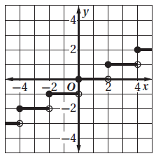
- يمثل الشكل المجاور:
a | دالة متعددة التعريف | b | دالة القيمة المطلقة | c | دالة الدرجية | d | دالة ثابتة
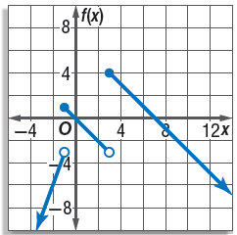
- أيّ مما يأتي ليس جزءاً من الدالة المتعددة التعريف الممثلة بالشكل المجاور:
a | $$3x , x<-1$$ | b | $$-x , -1≤x<3$$ | c | $$-x+7 , x≥3$$ | d | $$-3 , x<-1$$
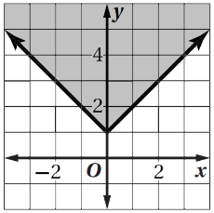
- أيّ المتباينات الآتية ممثله في الشكل المجاور:
a | $$y≥\left|x\right|+1$$ | b | $$y≤\left|x\right|-1$$ | c | $$y>\left|x\right|+1$$ | d | $$y<\left|x\right|-1$$
- المجال للعلاقة التالية: $y+3x=5$
a | مجموعة الأعداد الطبيعية | b | مجموعة الأعداد الصحيحة | c | مجموعة الأعداد النسبية | d | مجموعة الأعداد الحقيقية
- الخاصية المستخدمة في العبارة الرياضية: $3x-y=-y+3x$ هي..
a | خاصية الإبدال | b | خاصية التجميع | c | خاصية التوزيع | d | خاصية الانغلاق
- التمثيل البياني للمتباينة التالية: $y>1$
a | 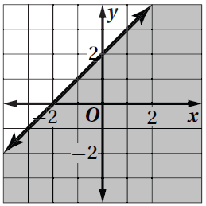 | b | 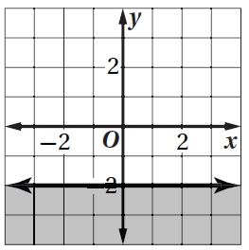 | c | 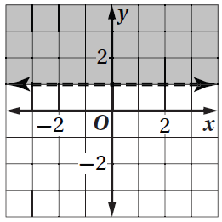 | d | 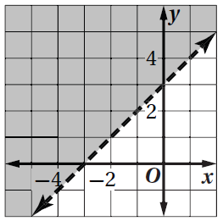
- أيّ العلاقات التالية لا تمثل دالة؟
a | 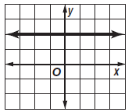 | b | 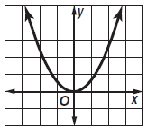 | c | 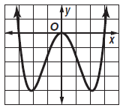 | d | 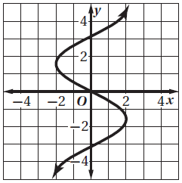
- استخدم نظام المتباينات التالي: $x≥1 , y≤6 , y≥x-2$ للإجابة على الأسئلة 16,17,18
أوجد إحداثيات رؤوس منطقة الحل.
a | $$\left(0,0\right),\left(1,1\right),\left(8,6\right)$$ | b | $$\left(1,-1\right),\left(1,6\right),\left(8,6\right)$$ | c | $$\left(0,0\right),\left(1,-1\right),\left(0,6\right)$$ | d | $$\left(1,6\right),\left(1,1\right),\left(8,0\right)$$
- أوجد القيمة العظمى للدالة $f(x,y)=x-y$ في هذه المنطقة:
a | $$2$$ | b | $$9$$ | c | $$21$$ | d | $$0$$
- أوجد القيمة الصغرى للدالة $f(x,y)=x-y$ في هذه المنطقة:
a | $$3$$ | b | $$0$$ | c | $$-5$$ | d | $$-9$$

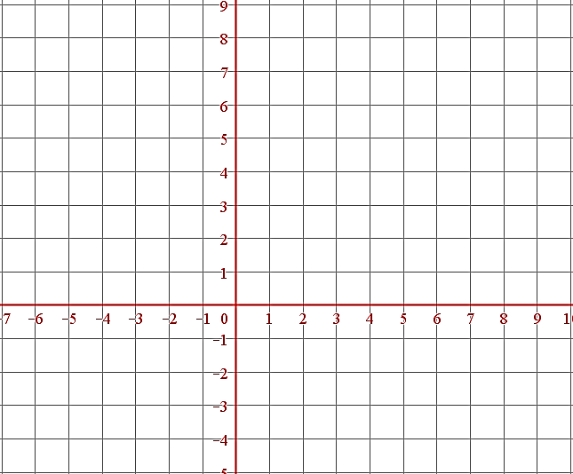
السؤال الثاني:
مثلي النظام التالي:
$$y<-2x+3$$
$$y≤x-2$$

مثلي المتباينة التالية: $y≥-3$
معلمتك/ أشواق الكحيلي
{لا أبرح حتى أبلغ}
لا تتوقفي عن المحاولة والاجتهاد حتى تصلي إلى الهدف الذي تريدين

